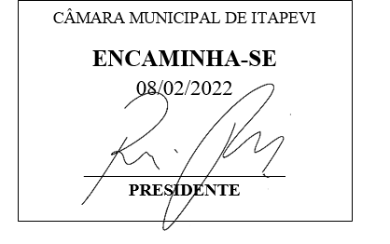
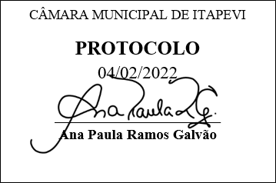
INDICAÇÃO nº 678/2022
Súmula: Solicita providências do Executivo junto a Secretaria de Esportes e Lazer – Sr. Cláudio Dutra Barros, para que realize a zeladoria urbana na Areninha COHAB II “CALÇAO ARREADO” situado na rua Luiz Belli, entre os números 311 e 347 no bairro da COHAB II, neste Município.

INDICO à Mesa, na forma regimental vigente, que seja oficiado ao Excelentíssimo Igor Soares Prefeito Municipal, junto a Secretaria de Esportes e Lazer, para que realize a zeladoria urbana na Areninha COHAB II “CALÇAO ARREADO” situado na rua Luiz Belli, entre os números 311 e 347 no bairro da COHAB II, neste Município.

JUSTIFICATIVA

Senhor Presidente,
Senhores Vereadores,
Senhoras Vereadoras,

Munícipes procuraram este vereador, cobrando providências no sentido de proceder com a limpeza do terreno acima mencionado, trata-se de uma área que tem a circulação de muitos adultos e crianças e está com muito mato e lixo ao redor, fazendo com que haja a proliferação de insetos, bichos peçonhentos (escorpiões, cobras, ratos e baratas) e também do Aedes aegypti (mosquito causador da dengue, zika vírus e chikungunya), além de ser utilizada como área para descarte de entulhos e lixos.

Sala das Sessões Bemvindo Moreira Nery, 02 de fevereiro de 2022.

Mauricio Alonso Murakami
(Mauricio Japa)
Vereador

